Kontakty Simon, czyli wyjątkowe rozwiązania elektryczne dla doskonałej funkcjonalności i designu
W tym artykule przybliżamy charakterystykę bardzo popularnych urządzeń elektroinstalacyjnych z serii Simon.

Kiedy przychodzi do wyboru odpowiednich kontaktów elektrycznych, warto sięgnąć po rozwiązania, które łączą w sobie nie tylko niezawodność, ale także estetykę i innowacyjność. Poznaj serię kontaktów Simon, które spełniają najwyższe standardy jakości i stanowią doskonały wybór dla Twojego domu lub biura.

Gdzie zamontować kontakty Simon?
Urządzenia z serii Simon są wszechstronnymi rozwiązaniami, które można z powodzeniem zastosować w różnych miejscach. Bez względu na to, czy chodzi o domowe wnętrza, biura, czy nawet przestrzenie publiczne, te urządzenia doskonale się sprawdzą. Możesz zamontować je w salonie, kuchni, sypialni, łazience, czy też w miejscach pracy, takich jak biurka czy konferencyjne stoły. Gdziekolwiek ich potrzebujesz, kontakty Simon dostarczą niezawodne zasilanie.
Podstawowe informacje o serii urządzeń Simon
Gniazdka Simon nie tylko standardowe gniazdka elektryczne. To zaawansowane technologicznie urządzenia, które zapewniają bezpieczeństwo, wygodę i niezawodność. Każde gniazdko jest starannie wykonane z wysokiej jakości materiałów, co gwarantuje trwałość i długotrwałą wydajność.
Seria urządzeń Simon oferuje różne modele, które spełniają różnorodne potrzeby. Możesz wybierać spośród prostych, jednokrotnych gniazdek, aż po bardziej zaawansowane modele, które zawierają porty USB, zabezpieczenia przeciwko przepięciom czy możliwość integracji z inteligentnym domem. To sprawia, że kontakty Simon są idealnym wyborem dla tych, którzy cenią zarówno funkcjonalność, jak i nowoczesny design.

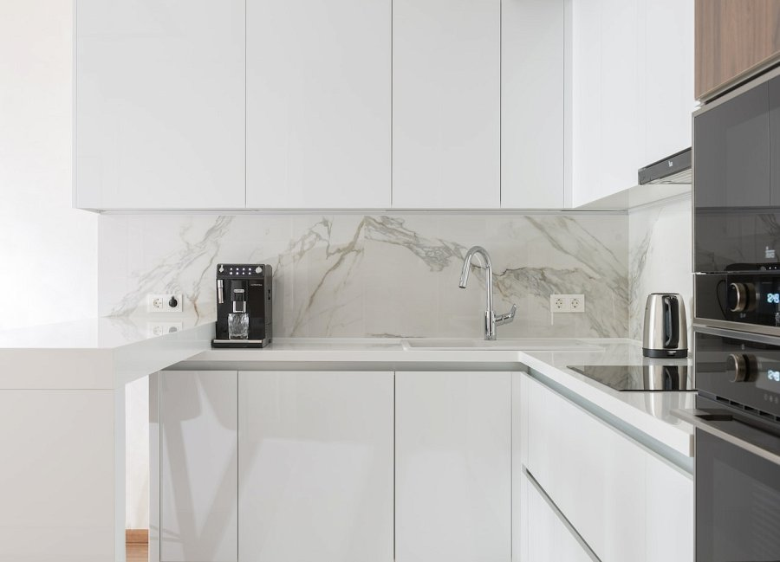
Zastosowanie kontaktów Simon
Urządzenia z serii Simon znajdują zastosowanie w różnych scenariuszach. Oprócz standardowego zasilania elektrycznego można je wykorzystać do ładowania urządzeń mobilnych, podłączenia sprzętu audio-wideo, czy też jako elementy wyposażenia biurowego. Dzięki różnym opcjom konfiguracyjnym i funkcjom dodatkowym, jakie oferują, stają się wszechstronnym narzędziem, które ułatwia codzienne czynności.

